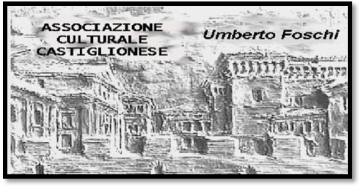
Associazione Culturale Castiglionese
“Umberto Foschi”
Via G. Zattoni 2/A
48125 Castiglione di Ravenna (RA)
Tel. 338/8408746
assculturaleumbertofoschi@gmail.com
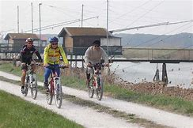
DOMENICA 17 GIUGNO 2018
PEDALATA DI PRIMAVERA
Con sosta al CUBO MAGICO per “ Salsicciata ai ferri”
Ritrovo nell’area Palazzo Grossi – Castiglione di Ravenna – Partenza ore 9.00 con destinazione Cubo Magico.
Si consiglia di avere abbigliamento consono preferibilmente muniti di casco e scarpe sportive.
Per la “ Salsicciata ai ferri “ è gentilmente consigliata la prenotazione entro venerdì 15 giugno.
Quota di partecipazione: OFFERTA LIBERA
Per prenotazioni e informazioni: Mino 338-4224954 –
Luciano 335-5490057
Si declina ogni responsabilità a persone e cose

Si ringrazia per la collaborazione:
